PREDSJEDNIK HAZU AKADEMIK ZVONKO KUSIĆ POSJETIO ČAKOVEC

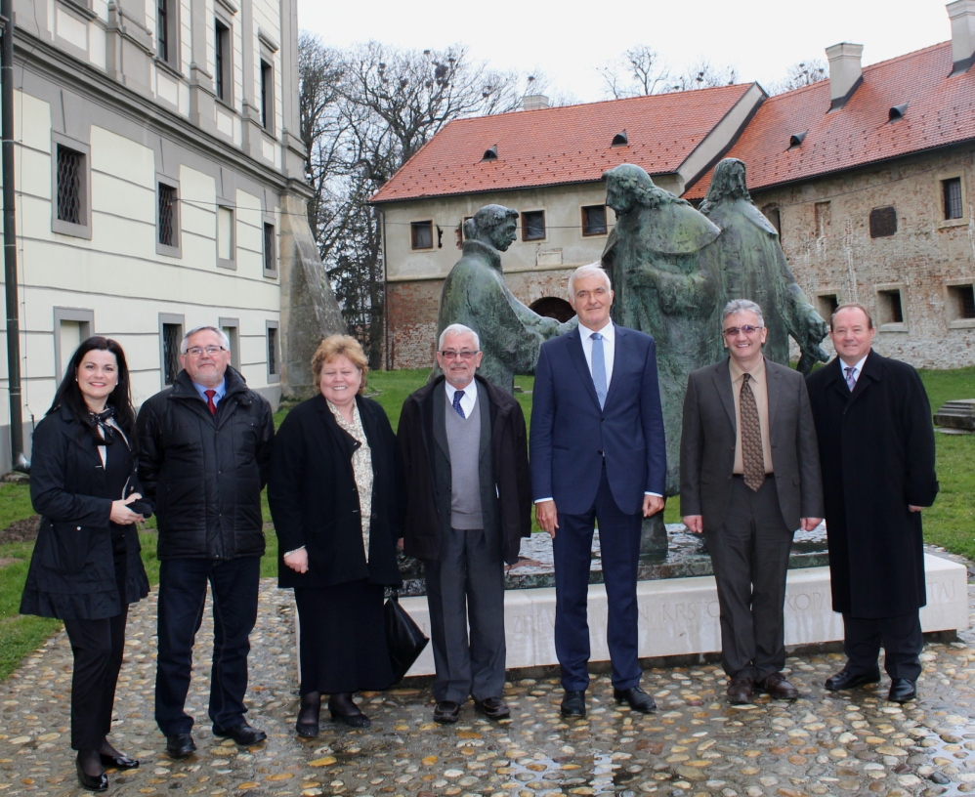

Zagreb, 8. travnja – Predsjednik Hrvatske akademije znanosti i umjetnosti akademik Zvonko Kusić posjetio je u srijedu 8. travnja Čakovec gdje je na Učiteljskom fakultetu održao predavanje na temu HAZU u zaštiti nacionalnih interesa. Akademik Kusić govorio je o povijesti HAZU u protekle 154 godine te o djelovanju Akademije u očuvanju hrvatskog nacionalnog identiteta i razvoju hrvatske znanosti, kulture, umjetnosti i društva u cjelini. „Hrvatska akademija znanosti i umjetnosti jedna je od temeljnih institucija hrvatskog naroda i cilj joj je promicanje temeljnih vrijednosti nacije. Ona je stvarala modernu povijest Hrvatske i uz Katoličku crkvu bila je najvažniji čuvar hrvatskog identiteta. Akademija se zalaže za jedinstvo nacije, a protiv podjela po bilo kojoj osnovi. Akademija je ideološki nepristrana, što garantira da su njeni stavovi neovisni od političkih i društvenih grupacija i utemeljeni na znanstvenim, stručnim i etičkim načelima. Danas je Akademija otvorena budućnosti i usmjerena na rješavanje aktualnih društvenih pitanja, a naši stavovi dugoročno kapilarno ulaze u život“, rekao je akademik Kusić. Upozorio je da Hrvatskoj nedostaje kult rada, disciplina i kontinuitet i u tom je smislu spomenuo Međimurje kao pozitivan primjer koji bi ostali dio Hrvatske trebao slijediti.
Predavanje je organiziralo Zavičajno društvo „Međimurje“ u Zagrebu, a uz studente i profesore Učiteljskog fakulteta i Međimurskog veleučilišta te predstavnike kulturnog, obrazovnog i javnog života Međimurja nazočni su bili i međimurski župan Matija Posavec i predsjednik Županijske skupštine Mladen Novak.
Tijekom boravka u Čakovcu akademik Kusić posjetio je i Stari grad Zrinskih.

Marijan Lipovac
Ured za odnose s javnošću i medije HAZU

